Šašave kornjače/bubamare

Zadatak:
Popularna dječja igra Šašave kornjače ili Šašave bubamare (ovisno o verziji) sastoji se od 9 kartica na rubovima kojih su nacrtane polovice tijela kornjača/bubamara u jednoj od 4 boje (plava, zelena, crvena, žuta). Cilj igre jest složiti kartice u polje 3X3 tako da se rubovi susjednih kartica poklapaju (tj. ako je na jednoj kartici na rubu gornji dio tijela kornjače/bubamare crvene boje, tada na rubu susjedne kartice mora biti donji dio tijela isto crvene boje). Primjeri složenih polja nalaze se ispod.
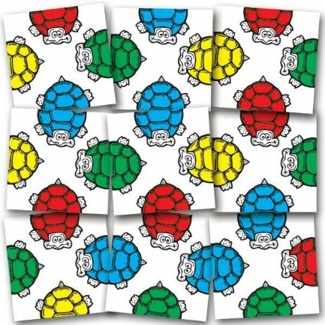
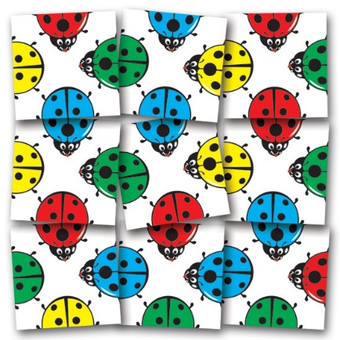

Postoje dva rješenja ove igre, jedno od njih nalazi se na slikama iznad. Treba napisati program koji će pronaći ta rješenja. Ulaz se sastoji od 9 redova; na početku reda stoji redni broj kartice (nije bitan redoslijed kartica); razmakom odvojeno stoje 4 oznake dijelova tijela kornjača/bubamara na rubovima te kartice. Oznaka se sastoji od dva slova, prvo slovo označava boju (Z – zeleno, P – plavo, Ž – žuto, C – crveno), a drugo slovo označava dio tijela kornjače/bubamare (G – glava, gornji dio; R – rep, donji dio). Primjer pravilne oznake jest CG, što označava gornji dio tijela crvene kornjače/bubamare. Prilikom upisivanja oznaka sa kartice, potrebno je krenuti od gornje oznake, pa u smjeru kazaljke na satu upisati ostale 3. Izlaz treba sadržavati, u prvom redu, „Broj rješenja: “ i broj pronađenih rješenja, tada s redom razmaka između treba ispisati ta rješenja na način da je u prvi jedan red ispisano „Rješenje “ i redni broj rješenja, a tada u 3 reda ispod ispisane po tri vrijednosti odvojene razmacima (3X3 polje). Vrijednosti će biti dvoznamenkasti brojevi, ali njihove znamenke treba promatrati zasebno, tj. prva znamenka označava redni broj kartice (ukoliko je više istih kartica, može biti ispisan isti broj više puta), a druga znamenka označava rotaciju kartice, tj. koliko puta je kartica zakrenuta od one pozicije koja je upisana (primjerice ako je znamenka 0, kartica je okrenuta onako kako je upisana, ako je znamenka 1, prva pozicija u smjeru kazaljke na satu od gornje postaje gornja – zapravo se cijela kartica rotira u smjeru suprotnom kazaljki na satu). Ako je vrijednost 33, treba izabrati karticu s rednim brojem 3 i okrenuti je 3 puta u smjeru suprotnom kazaljki na satu.
Izlaz:
Broj rješenja: 2

Rješenje 1:
13 93 33
43 23 53
73 33 63

Rješenje 2:
31 71 32
21 41 92
61 11 52
Ulaz:
1 CG PG ŽR ZR
2 PG ŽG CR ZR
3 CG ZG PR ŽR
4 CG PG ZR PR
5 PG ŽG PR ZR
6 CG ZG CR ŽR
7 PG CG ZR PR
8 CG ZG PR ŽR
9 PG ZG CR ŽR

Objašnjenje: Upisano je 9 kartica, 3. i 8. su iste, stoga se u rješenju dva puta koristi 3. kartica. Rješenje je u obliku polja 3X3 s oznakama koje su objašnjene u tekstu zadatka.

